成都信息工程大学

概要设计规格说明书

学院名称 | 计算机学院
专业名称 | 计算机科学与技术
所属学期 | 2019-2020(1)
所属课程 | 工程实践3
项目名称 | 学生出勤管理系统
小组序号
小组名单 | 班级 | 学号 | 姓名
小组名单 | 计应173 | 2017051104 | 于永康
小组名单 | 计应173 | 2017051105 | 宋纪奇
小组名单 | 计应173 | 2017051107 | 熊术文
小组名单 | 计应173 | 2017051109 | 谢莞悦
指导教师 | 汤 蓉
提交日期 | 2019年 12月 27日

目 录

1 概述 1
1.1 编制目的 1
1.1 术语和缩略语 1
1.2 参考资料 1
2 系统设计 1
2.1 运行环境 1
2.1.1 硬件环境 2
2.1.2 软件环境 2
2.2 系统功能结构 2
3 系统结构设计 3
3.1 软件体系结构 3
3.2 模块概述 3
3.2.1 学生考勤模块 3
3.2.2 学生管理模块 4
3.2.3 教师管理模块……………………………………………………………………………………………….4
3.2.4 辅导员管理模块…………………………………………………………………………………………….5
4 对象设计 4
4.1 系统类图 4
4.2 类设计 5
4.2.1 用户类………………………………………………………………………………………………………...7
4.2.2 学生类………………………………………………………………………………………………………...8
4.2.3 教师类………………………………………………………………………………………………………...9
4.2.4 辅导员类…………………………………………………………………………………………………......9
4.2.5 打卡机类…………………………………………………………………………………………………....10
5 界面设计 6
5.1 主要界面设计 6
5.2 用户界面与子系统关系 7

概述

编制目的
本《软件需求说明书》的主要目的是明确所要开发的软件所应具有的功能、性能，使系统分析人员和软件设计人员能清楚地了解用户的需求，并在此基础上进一步提出概要设计和完成后续设计与开发工作，为软件开发范围、业务处理规范提供依据。

术语和缩略语
表1 术语和缩略语
术语、缩略语 | 解释
SysMan | System Manager系统管理
B/S | Browser/Server浏览器/服务器

参考资料
表2 参考资料
文件编号 | 文献名称 | 作者 | 出版单位 | 出版日期
未知 | 学生考勤管理系统需求分析文档 | 秦伟 | 曲阜师范大学
未知 | 四川省企业环境信用评价系统的设计  与实现需求规格说明书 |  | 成都信息工程大学计算机学院

系统设计

运行环境

硬件环境
（1）服务器：1核CPU|2GB内存|40GBSSD|
5Mbps限制峰值宽带|1000GB每月流量
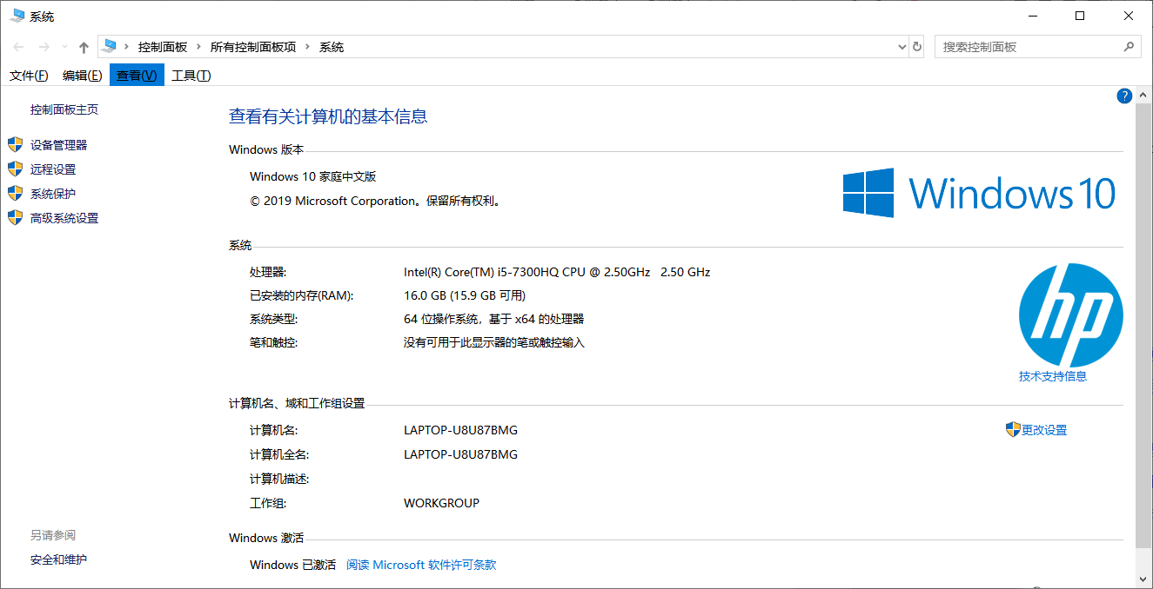

软件环境
- 操作系统：Windows10家庭中文版
- 数据库系统：MySQL
- 开发平台及工具：eclipse
- 通信协议：TCP
- 其他软件：excel

系统功能结构
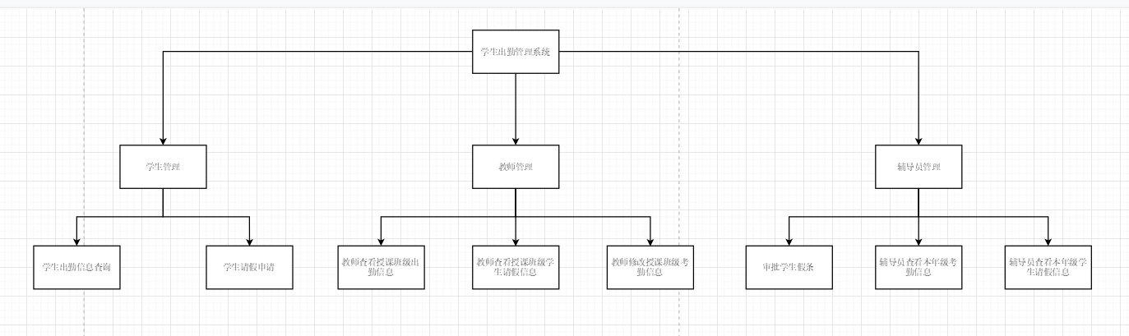
图1 系统功能结构图

系统结构设计

软件体系结构
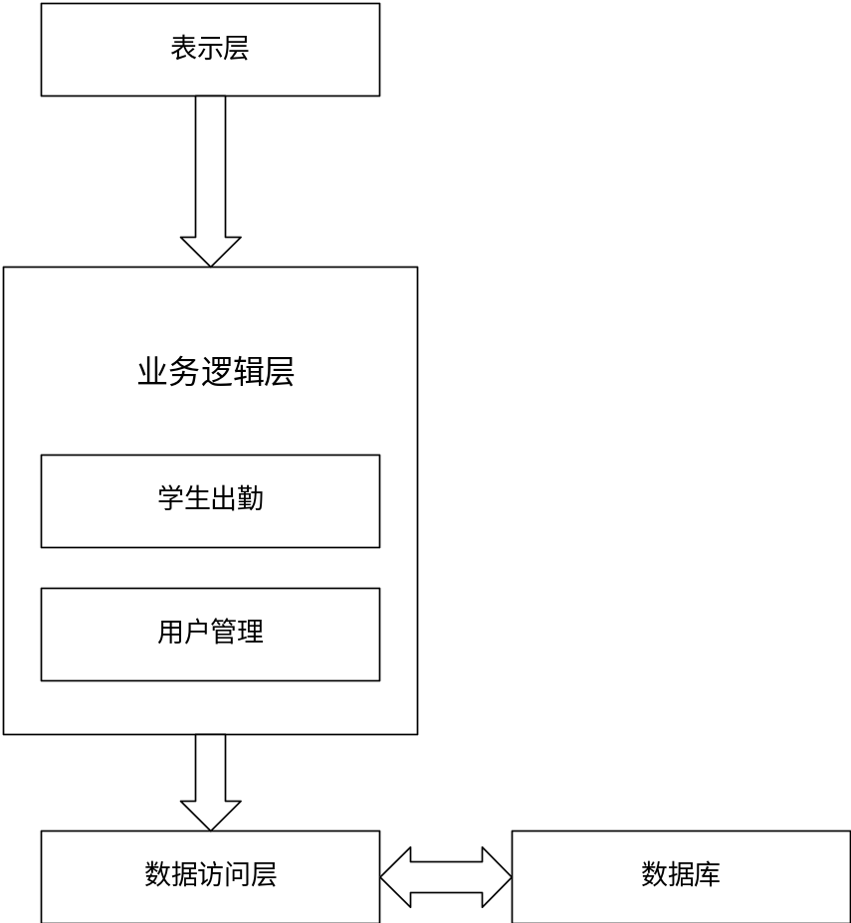
图2 系统的三层体系结构

模块概述

学生考勤模块
表3-1学生考勤子系统
名 称 | 学生考勤子系统 |  | 标识 | Chk-A-Stu | 系统名称 | AttendanceStu
接 口  说 明 | 输入 | 用键盘输入学号对当堂课程考勤
接 口  说 明 | 输出 | 基本信息表  1：学生基本信息（学号、姓名）；  出勤情况：  1：学生某天某课程的出勤状态（正常、迟到、早退、请假、缺勤）；
功 能  说 明 | - 学生对当堂课程进行打卡签到；
运行环  境说明 | 所有支持sql和java的操作平台都可以运行此程序。
调用关  系说明 | 调用模块 |  | 无
调用关  系说明 | 被调用模块 |  | 无

学生管理模块
表3-2学生管理子系统
名 称 | 学生管理子系统 |  | 标识 | Chk-M-Stu | 系统名称 | ManagementStu
接 口  说 明 | 输入 | 用键盘输入学号、密码登录
接 口  说 明 | 输出 | 基本信息表  1：学生基本信息（学号、姓名、密码）；  2：学生出勤情况（某课程出勤率、某课程某天出勤状态）；  出勤情况：  1：学生某天某课程的出勤状态（正常、迟到、早退、请假、缺勤）；  2：学生某课程的出勤率；  请假情况：  1：学生某天某课程请假情况（是/否）；
功 能  说 明 | - 查询学生某天某课程的出勤状态；  - 查询学生某课程的出勤率；  - 学生某天某课程需要请假
运行环  境说明 | 所有支持sql和java的操作平台都可以运行此程序。
调用关  系说明 | 调用模块 |  | 无
调用关  系说明 | 被调用模块 |  | 教师管理子系统、辅导员管理子系统

教师管理模块
表3-3教师管理子系统
名 称 | 学生管理子系统 |  | 标识 | Chk-M-Tch | 系统名称 | ManagementTch
接 口  说 明 | 输入 | 用键盘输入用户名、密码登录
接 口  说 明 | 输出 | 基本信息表  1：教师基本信息（姓名）；  出勤情况：  1：所授课程的班级学生某天出勤状态；  2：所授课程的班级学生出勤率；
功 能  说 明 | - 查询所授课程班级学生某天的出勤状态；  - 查询所授课程的班级学生出勤率；  - 修改所授课程班级学生某天的出勤状态；
运行环  境说明 | 所有支持sql和java的操作平台都可以运行此程序。
调用关  系说明 | 调用模块 |  | 学生管理子系统
调用关  系说明 | 被调用模块 |  | 无

辅导员管理模块
表3-4辅导员管理子系统
名 称 | 辅导员管理子系统 |  | 标识 | Chk-M-Cou | 系统名称 | ManagementCou
接 口  说 明 | 输入 | 用键盘输入用户名、密码登录
接 口  说 明 | 输出 | 基本信息表（  1辅导员管理班级：专业+年级+班级；  2 管理员资料：管理员姓名+性别+账号+密码；  请假状况管理（  1：学生请假审批（不通过，事假，病假）；
功 能  说 明 | 修改学生请假信息：审批本年级学生请假信息（不通过，事假，病假）；  查询学生出勤信息：查询本年级学生出勤信息；  查询学生请假信息：查询本年级所有学生请假信息；
运行环  境说明 | 所有支持sql和java的操作平台都可以运行此程序。
调用关  系说明 | 调用模块 |  | 学生管理子系统
调用关  系说明 | 被调用模块 |  | 无

对象设计

系统类图
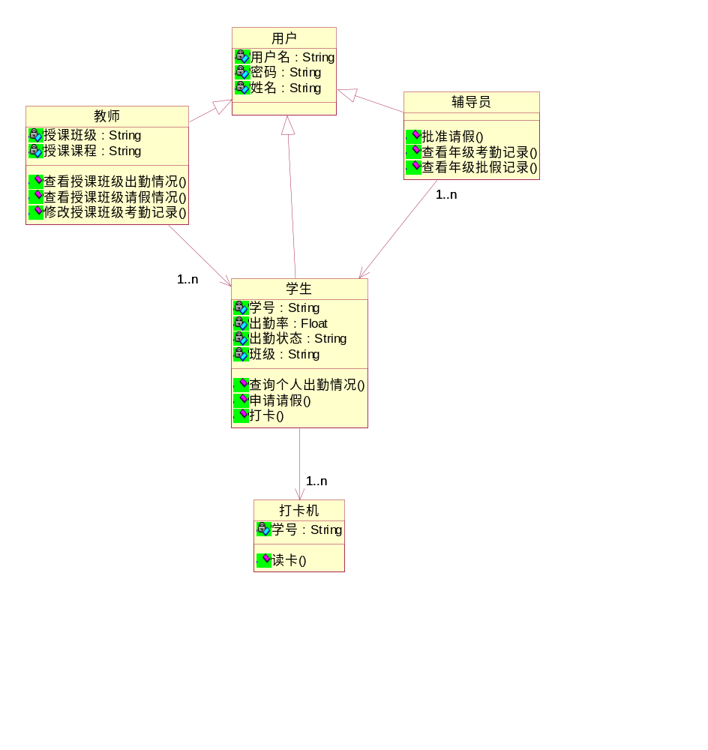
图3 系统总类图

类设计

用户类
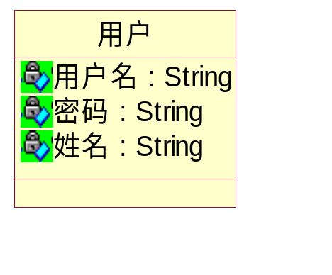
图4-1用户类图

表4-1 用户类
类名称 | 用户
分类 | 实体类
描述 | 用户类是该系统各种类型用户的父类，具有用户名、密码和姓名三个属性
使用到的其他类 | 无
属性描述 | 用户名：该属性存储用户的用户名，用于登录管理系统，数据类型为String  密码：该属性存储用户的密码，用于登录管理系统，数据类型为String  姓名：密码：该属性存储用户的姓名，用于标识用户，数据类型为String
方法描述 | 该类无方法

学生类
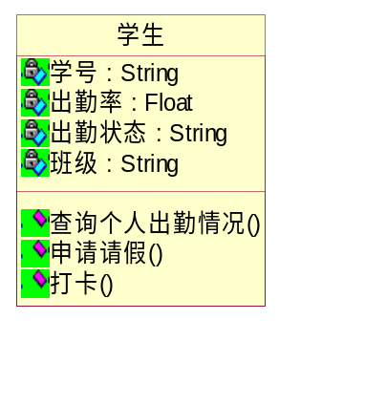
图4-2学生类图

表4-2 学生类
类名称 | 学生
分类 | 实体类
描述 | 该类代表学生，继承自用户类，该类有学号、出勤率、出勤状态和班级四个属性以及查询个人出勤情况、申请请假和打卡三种方法
使用到的其他类 | 打卡机类、用户类
属性描述 | 学号：该属性存储学生的学号，用于标识学生，数据类型为String  班级：该属性存储学生的班级，用于标识学生所在班级，数据类型为String  出勤率：该属性存储学生的出勤率，用于记录学生的出勤情况，数据类型为Float  出勤状态：该属性存储学生的出勤状态，用于记录学生每次考勤的结果，数据类型为String
方法描述 | 查询个人出勤情况：该方法用于学生查询个人出勤情况。返回值类型为void  申请请假：该方法用于学生申请请假，返回值类型为Boolean类型。申请成功返回true，申请失败返回false  打卡：该方法用于学生考勤时打卡，返回值类型为Boolean类型。打卡成功返回true，打卡失败返回false

教师类
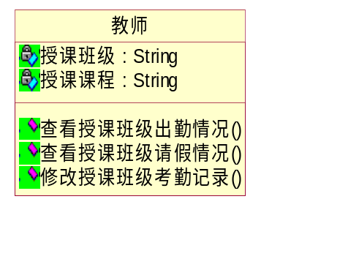
图4-3教师类图

表4-3 教师类
类名称 | 教师
分类 | 实体类
描述 | 该类代表教师，继承自用户类，该类有授课班级、授课课程两个属性以及查询授课班级出勤情况、查看授课班级请假情况和修改授课班级考勤记录三种方法
使用到的其他类 | 学生类、用户类
属性描述 | 授课班级：该属性存储老师所教班级，数据类型为String  授课课程：该属性存储老师所教课程，数据类型为String
方法描述 | 查询授课班级出勤情况：该方法用于老师查询授课班级出勤情况。返回值类型为void  查看授课班级请假情况：该方法用于老师查看授课班级请假情况，返回值类型为void  修改授课班级考勤记录：该方法用于老师修改授课班级考勤记录。返回值类型为String，值为修改后的状态

辅导员类
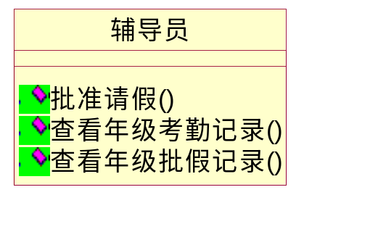
图4-4辅导员类图

表4-4 辅导员类
类名称 | 辅导员
分类 | 实体类
描述 | 该类代表辅导员，继承自用户类，该类有批准请假、查询年级考勤记录、查看年级批假记录三种方法
使用到的其他类 | 学生类、用户类
属性描述
方法描述 | 批准请假：该方法用于辅导员批准学生的请假。返回值类型为Boolean。批准返回true，驳回返回flase  查询年级考勤记录：该方法用于老辅导员查询年级考勤记录，返回值类型为void  查看年级批假记录：该方法用于辅导员查看年级批假记录。返回值类型为void

打卡机类
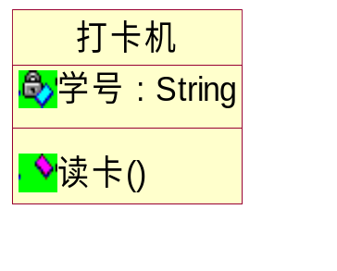
图4-5打卡机类图

表4-5 打卡机类
类名称 | 打卡机
分类 | 实体类
描述 | 该类代表打卡机，
使用到的其他类 | 无
属性描述 | 学号：用于记录当前打卡的学生的学号
方法描述 | 读卡：该方法读取学生的学生卡信息

界面设计

主要界面设计
（1）登录界面：
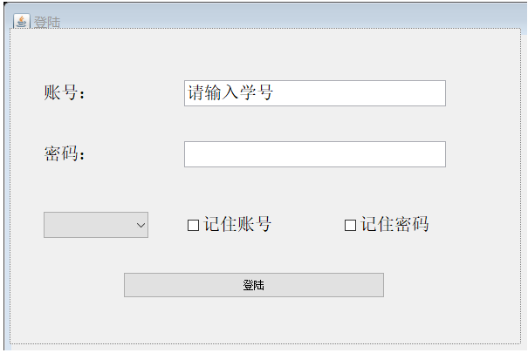
图5-1 登录界面

（2）查询学生考勤情况：
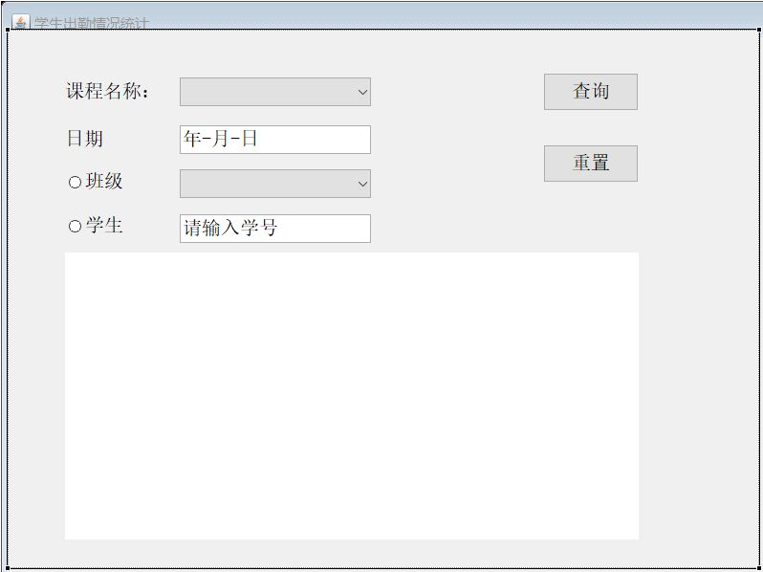
图5-2 查询学生考勤情况
（3）学生查询某课程出勤情况：
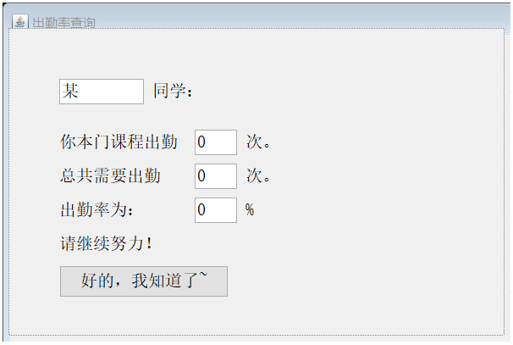
图5-3 学生查询某课程出勤情况
（4）学生考勤：
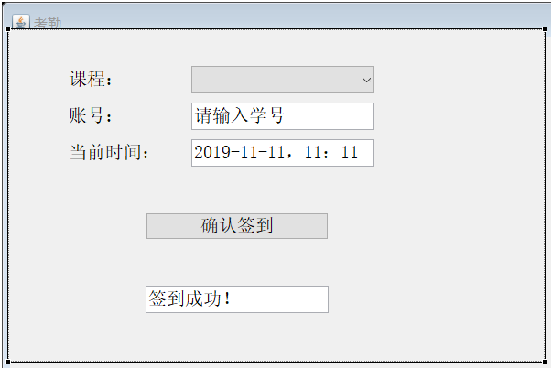
图5-4 学生考勤
（5）学生请假：
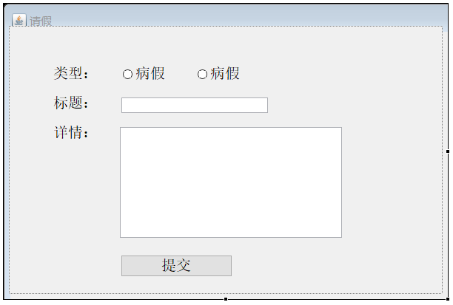
图5-5 学生请假

用户界面与子系统关系
表6 用户界面与子系统关系
界面编号 | 界面名称 | 隶属的子系统
1 | 登录 | 学生管理、教师管理、辅导员管理
2 | 学生出勤情况统计 | 教师管理、辅导员管理
3 | 出勤率查询 | 学生管理、教师管理、辅导员管理
4 | 考勤 | 学生考勤
5 | 请假 | 学生管理、教师管理、辅导员管理

